Спеціальність: 184 «Гірництво»
Освітній рівень «Магістр»
УПРАВЛІННЯ СТАНОМ ГІРСЬКОГО МАСИВУ

№  п/п | Текст завдання
1 | Що являє собою процес управління станом масиву гірських порід?
2 | До основних принципів управління станом гірського масив, що запропоновані акад. Ржевським відноситься:
3 | Які є методи управління станом гірських порід?
4 | Масив гірських порід це:
5 | Масив гірських порід за інженерно-геологічними типами поділяється на…
6 | Охарактеризуйте м’які зв’язні породи:
7 | Охарактеризуйте незв’язні, різнозернисті або сипучі породи
8 | Фактори стійкості масивів бувають…
9 | Природні фактори стійкості масивів поділяються на…
10 | Техногенні фактори стійкості масивів поділяються на…
11 | Що включають в себе інженерно-геологічні фактори стійкості масивів?
12 | Що включають в себе гідрологічні фактори стійкості масивів?
13 | Що включають в себе фізико-географічні фактори стійкості масивів?
14 | До фізичних властивостей порід відносяться…
15 | До фізико-хімічних властивостей порід відносяться…
16 | Які властивості гірських порід відносяться до реологічних?
17 | У чому проявляється гідростатичний тиск?
18 | У результаті чого виникає гідродинамічний тиск?
19 | Що таке анізотропія?
20 | Що відноситься до техногенних факторів стійкості відвалів і бортів?
21 | Що таке осипання?
22 | Що таке обвалення?
23 | Що таке зсув?
24 | Що таке фільтраційні деформації?
25 | Що таке опливини (опливання)?
26 | Що таке плавуни?
27 | Що таке осідання відвалів?
28 | Які є види спостережень за станом бортів і відвалів?
29 | Що таке паспорт деформацій?
30 | Що саме паспортується при вивченні деформацій?
31 | За чим розрізняють прогнозування стійкості?
32 | Що називають періодом попередження?
33 | На які види за методами розробки поділяються прогнози?
34 | Що таке емпірико-статистичні методи прогнозування?
35 | Що таке генетичний метод прогнозування?
36 | Що є головним завданням генетичного методу?
37 | Що таке пошуковий прогноз стійкості?
38 | Що таке метод аналогії?
39 | Що таке метод моделювання?
40 | У чому полягає нормативний метод?
41 | Зсуви ізотропних масивів відрізняються від розглянутих раніше покривних і контактних зсувів...
42 | Найбільше частою причиною виникнення зсувів ізотропних масивів є …
43 | Для розвитку зсувів ізотропних масивів характерним є …
44 | Де і як відбуваються глибинні зсуви?
45 | На які види поділяються глибинні зсуви?
46 | Глибинні зсуви шаруватих порід лежачого боку бувають…
47 | Основною причиною виникнення глибинного зсуву шаруватих порід лежачого боку є….
48 | Якщо причиною розвитку є круті кути укосу неробочого (лежачого боку) борту, зсуви починаються…
49 | Зсуви випирання є…
50 | Умовою виникнення зсуву випирання є…
51 | Однієї з головних причин зсувних деформацій обводнених відкосів є…
52 | В умовах частково підтопленого відкосу гідростатичний тиск приводить до…
53 | За рахунок чого розвивається осідання гірських порід?
54 | Що є характерним для всіх видів зсувів?
55 | Осідання гірських порід розвивається за рахунок:
56 | На які типи поділяються зсуви відвалів?
57 | Як називається процес на кар’єрах, який здійснюється для забезпечення нормальних умов праці людей, зменшення вологості корисної копалини, забезпечення стійкості бортів, відкосів уступів та відвалів?
58 | Де в основному проходить поверхня ковзання при зсувах випирання?
59 | При порушені якого фактору стійкість відвалу може змінитися?
60 | Де використовують штанги та гнучкі тросові тяжі для укріплення відкосів уступів гірських порід ?
61 | Який показник є основним при виборі системи дренажу робочого борта кар’єру?
62 | Для чого використовуються контрбанкети?
63 | Які з названих видів зсувів захоплюють найбільші об’єми порід?
64 | Перевагою цієї системи осушення є висока ступінь централізації водовідливу, а недоліками – великі капітальні затрати на спорудження, великий час створення та недостатня мобільність системи. Як називається така система?
65 | Яка з наведених речовин найбільше використовується для укріплення масивів гірських порід?
66 | З чим пов’язаний розвиток зсувів відвалів підпідошвового типу?
67 | З чим завжди пов’язані розвиток зсувів відвалів надпідошвового типу?
68 | Як називається зсув, який виникає внаслідок дії потоку води?
69 | Де використовують штанги та гнучкі тросові тяжі для укріплення відкосів уступів гірських порід?
70 | Який з названих видів зсувів захоплює найбільші об’єми порід ?
71 | Який з наведених коефіцієнтів є одним з головних показників при розрахунку дренажу?
72 | Для чого використовуються контрфорси?
73 | Який вид зсувів не має фіксованих поверхонь ковзання?
74 | Які засоби не відносяться до технічних засобів осушення кар’єрів?
75 | Що таке зсув?
76 | Як називається зсув, характерною особливістю якого є зміщення розпушених та сильно зволожених порід по покрівлі підстилаючих корінних порід?
77 | Що необхідно робити, якщо в основі відвала залягають слабкі породи потужністю 3-5 м?
78 | При яких обставинах найчастіше розвиваються зсуви відвалів підошвового типу?
79 | Що характеризує величина Н₉₀?
80 | Який метод є універсальним при дренажі непрацюючого борта кар’єру?
81 | З чим завжди пов’язаний розвиток зсувів відвалів надпідошвового типу?
82 | Який з наведених коефіцієнтів є одним з головних показником при розрахунку дренажу?
83 | Який спосіб укріплення відкосів є найбільш надійним та простим?
84 | З чим пов’язаний розвиток зсуву відвалів підпідошвового типу?
85 | Для чого використовуються контрбанкети?
86 | На які типи поділяють зсуви відвалів?
87 | Який показник є основним при виборі системи дренажу працюючого борта кар’єру?
88 | Який з названих видів зсувів захоплює найбільші об’єми порід?
89 | При зміні якої умови стійкість відвалу може порушитися?
90 | Який спосіб укріплення відкосів є найбільш надійним та простим ?
91 | Перевагою цієї системи осушення є висока ступінь централізації водовідливу, а недоліками – великі капітальні затрати на спорудження, великий час створення та недостатня мобільність системи. Як називається така система?
92 | Де використовують штанги та гнучкі тросові тяжи для укріплення відкосів уступів гірських порід?
93 | Які засоби не відносяться до технічних засобів осушення кар’єрів ?
94 | Що необхідно робити, якщо в основі відвалу залягають слабкі породи потужністю 3-5 м ?
95 | Яка з наведених речовин найбільше використовується для укріплення масивів гірських порід ?
96 | При порушені якого фактору стійкість відвала може змінитися?
97 | Що зображено на рисунку?  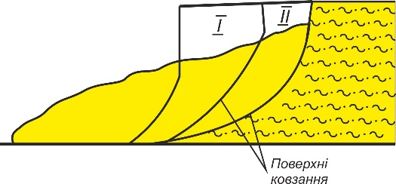
98 | Що зображено на рисунку?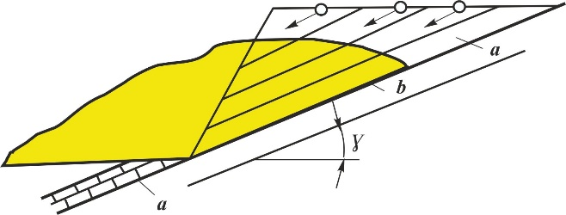
99 | Що зображено на рисунку?  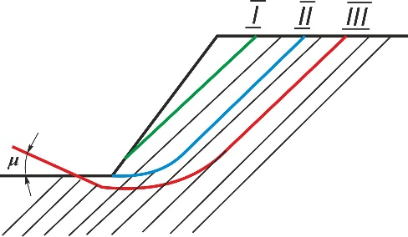
100 | Що зображено на рисунку?  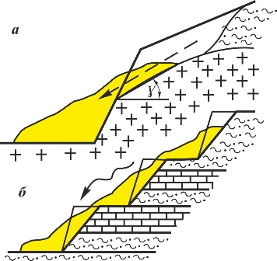
101 | Що зображено на рисунку?  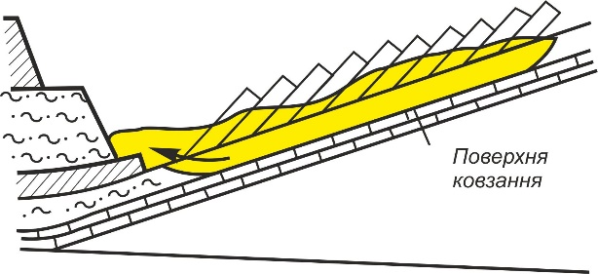
102 | Що зображено на рисунку?  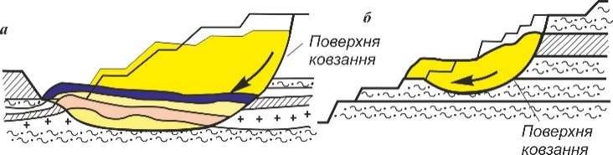
103 | Що зображено на рисунку?  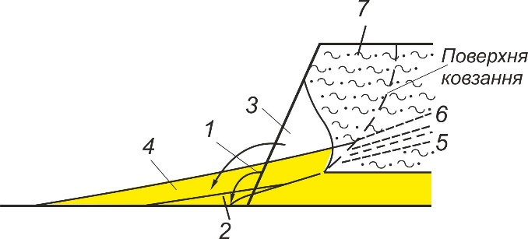
104 | Що зображено на рисунку?  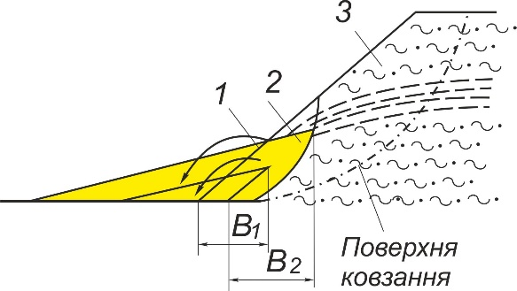
105 | Що зображено на рисунку?  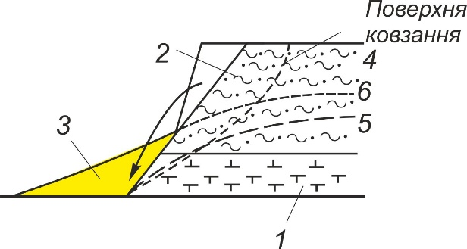
106 | Що зображено на рисунку?  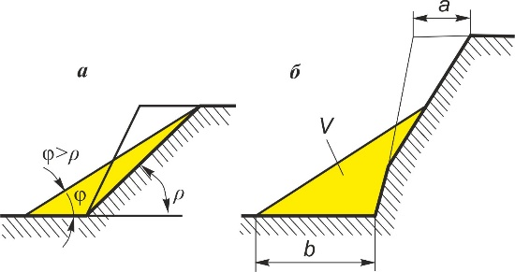
107 | Що зображено на рисунку?  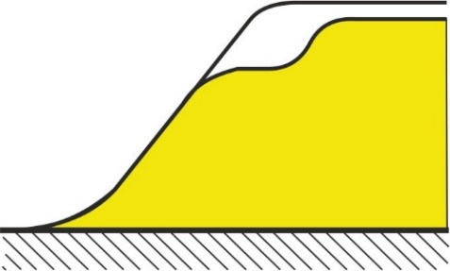
108 | Що зображено на рисунку?
109 | Що зображено на рисунку?  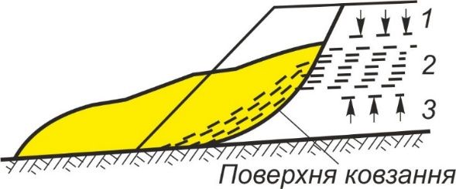
110 | Масив гірських порід залежно від тріщинуватості поділяється на системи:  1) система одного тіла , коли в масиві є тільки невеликі тріщини, що не з'єднуються одна з одною  2) система декількох тіл, коли тріщини частково з'єднано одну з одною, але окремі частки не повністю відокремлені одна від одної  3) система багатьох тіл у скельних породах, коли масив складається з окремих блоків, розділених тріщинами подібно сухій кладці  4) система багатьох тіл у пухких породах , коли масив складається з багатьох зерен і кусків нещільно підігнаних один до одного  5) система монолітного тіла, коли тріщини майже не помітні, а порода становить один монолітний шматок
111 | Відношення маси твердої фази гірської породи до об’єму, який вона займає називається
112 | Відношення об’єму пор у гірських породах до загального об’єму, який порода займає називається
113 | Критерієм ступеня заповнення пор водою є коефіцієнт
114 | Фізико-механічні властивості порід поділяються на:  1) властвості міцності  2) властвості пружності  3) гірничо-технічні властивості  4) комерційні властивості  5) фізичні властивості
115 | На міцність гірських порід впливають:  1) первинний стан  2) вид і величина деформуючих сил  3) швидкість деформації й температура  4) вологість
116 | Межею міцності на стискання, розтягом та кутом внутрішнього тертя характеризуються властивості
117 | Здатність гірської породи змінювати форму або об’єм під дією зовнішніх впливів і вертатися до своєї первинної форми називається
118 | Коефіцієнт пропорційності в законі Гука називається
119 | Коефіцієнт пропорційності між напругою всебічного (гідростатистичного) стискання й відносним зменшенням об’єму зразка породи називається
120 | Як називається здатність щільної породи збільшувати свій об’єм внаслідок технологічних процесів видобування, порівняно з об’ємом, який вона займала в масиві?
121 | Розпушена порода з часом ущільнюється до постійної величини. Який показник характеризує такий стан породи?
122 | Відносний вміст (за масою) часток різної крупності в гірській породі називається
123 | До якої групи властивостей відноситься пластичність гірських порід?
124 | На які групи поділяються зсуви?
125 | По виду поверхні ковзання, її просторовому положенню, причинам і умовам виникнення, особливостям протікання розрізняють наступні підгрупи зсувів:
126 | При контактних зсувах поверхня ковзання на більшій частині проходить по…
127 | Найбільш частою причиною розвитку контактних зсувів ослабленого контакту, представленого породами, схильними до набрякання є…
128 | Покривні зсуви – це…
129 | Які умови є характерними для утворення покривних зсувів?
130 | Зсуви ізотропних масивів відрізняються від розглянутих раніше покривних і контактних зсувів...
131 | Для розвитку зсувів ізотропних масивів характерним є …
132 | На які види поділяються глибинні зсуви?
133 | Основною причиною виникнення глибинного зсуву шаруватих порід лежачого боку є….
134 | Зсуви випирання є…
135 | Однієї з головних причин зсувних деформацій обводнених відкосів є…
136 | За рахунок чого розвивається осідання гірських порід?
137 | Осідання гірських порід розвивається за рахунок:
138 | Як називається процес на кар’єрах, який здійснюється для забезпечення нормальних умов праці людей, зменшення вологості корисної копалини, забезпечення стійкості бортів, відкосів уступів та відвалів?
139 | При порушені якого фактору стійкість відвалу може змінитися?
140 | Який показник є основним при виборі системи дренажу робочого борта кар’єру?
141 | Які з названих видів зсувів захоплюють найбільші об’єми порід?
142 | Яка з наведених речовин найбільше використовується для укріплення масивів гірських порід?
143 | З чим завжди пов’язані розвиток зсувів відвалів надпідошвового типу?
144 | Де використовують штанги та гнучкі тросові тяжі для укріплення відкосів уступів гірських порід?
145 | Який з наведених коефіцієнтів є одним з головних показників при розрахунку дренажу?
146 | Який вид зсувів не має фіксованих поверхонь ковзання?
147 | Що таке зсув?
148 | Що необхідно робити, якщо в основі відвала залягають слабкі породи потужністю 3-5 м?
149 | Що характеризує величина Н₉₀?
150 | З чим завжди пов’язаний розвиток зсувів відвалів надпідошвового типу?
151 | Який спосіб укріплення відкосів є найбільш надійним та простим?
152 | Для чого використовуються контрбанкети?
153 | Який показник є основним при виборі системи дренажу працюючого борта кар’єру?
154 | При зміні якої умови стійкість відвалу може порушитися?
155 | Перевагою цієї системи осушення є висока ступінь централізації водовідливу, а недоліками – великі капітальні затрати на спорудження, великий час створення та недостатня мобільність системи. Як називається така система?
156 | Які засоби не відносяться до технічних засобів осушення кар’єрів ?
157 | Яка з наведених речовин найбільше використовується для укріплення масивів гірських порід ?
158 | Відношення ваги твердої фази породи до об’єму, який вона займає називається
159 | Відношення загальної маси (рідкої, газоподібної та твердої фаз) гірських порід до об’єму який вони займають називається
160 | Постійною масою вважається маса зразка
161 | За ступенем вологості розрізняють:  1) сухі породи (q≤0,5)  2) вологі (0,5<q≤0,8)  3) водонасичені (q>0,8)  4) повністю водонасичені (q=1)
162 | Здатність гірських порід тримати опір руйнуванню під дією прикладених механічних навантажень називають
163 | Внаслідок якої властивості гірські породи мають неоднакову міцність, за різними напрямами?
164 | Напруга, при якій зразок породи руйнується називається
165 | В області пружних деформацій твердого тіла, при яких деформація тіла пропорційна діючій силі називається законом
166 | Відношення відносної поперечної деформації до відносної поздовжньої в пружній області називається
167 | Такі властивості гірських порід, як розпушуваність, усадка, абразивність, тріщинуватість, гранулометричний склад, міцність і ін. відносяться до
168 | Розпушуваність порід оцінюється
169 | Маса сипучої гірської породи в одиниці об'єму називається
170 | Як називається кут нахилу поверхні сипучої породи до горизонту, який утворився при вільному відсипанні?
171 | Що таке зсув?
172 | Поділ зсувів на групи здійснюється виходячи з:  1. Місця розвитку зсуву  2. Будови порід  3. Гірничо-геологічних умов  4. Кліматичних умов
173 | Характерним для поверхні ковзання в однорідному масиві є наявність у верхній її частині вертикальної ділянки яка називається…
174 | Якщо падіння ослаблених контактів порід спостерігається убік вилучення під кутом то це призведе до
175 | Характерною рисою розвитку зсувів контактного типу є…
176 | Які умови є характерними для утворення покривних зсувів?
177 | При зволоженні мас, що оповзають, зсув може перейти в…
178 | Найбільше частою причиною виникнення зсувів ізотропних масивів є …
179 | Де і як відбуваються глибинні зсуви?
180 | Глибинні зсуви шаруватих порід лежачого боку бувають…
181 | Якщо причиною розвитку є круті кути укосу неробочого (лежачого боку) борту, зсуви починаються…
182 | Умовою виникнення зсуву випирання є…
183 | В умовах частково підтопленого відкосу гідростатичний тиск приводить до…
184 | Що є характерним для всіх видів зсувів?
185 | На які типи поділяються зсуви відвалів?
186 | Де в основному проходить поверхня ковзання при зсувах випирання?
187 | Де використовують штанги та гнучкі тросові тяжі для укріплення відкосів уступів гірських порід ?
188 | Для чого використовуються контрбанкети?
189 | Перевагою цієї системи осушення є висока ступінь централізації водовідливу, а недоліками – великі капітальні затрати на спорудження, великий час створення та недостатня мобільність системи. Як називається така система?
190 | З чим пов’язаний розвиток зсувів відвалів підпідошвового типу?
191 | Як називається зсув, який виникає внаслідок дії потоку води?
192 | Який з названих видів зсувів захоплює найбільші об’єми порід ?
193 | Для чого використовуються контрфорси?
194 | Які засоби не відносяться до технічних засобів осушення кар’єрів?
195 | Що таке прогноз геологічних порушень?
196 | Що таке гідрогеологічний прогноз?
197 | Що таке прогноз геомеханічних параметрів?
198 | До технологічних способів управління станом відвалів належать…
199 | Що відноситься до зміцнення гірських порід?
200 | У яких випадках застосовуються інженерні методи зміцнення?

